Bender Users Manual

Introducción al proyecto:

Bender es un robot 2WD diseñado para el módulo de equipos microprogramables del ciclo de mantenimiento electrónico del CIFP Santa Catalina. Está controlado por Arduino y la estructura está impresa en 3D. Su propósito es ser un vehículo teledirigido por bluethoot mediante un Smartphone.

Esquema electrónico:

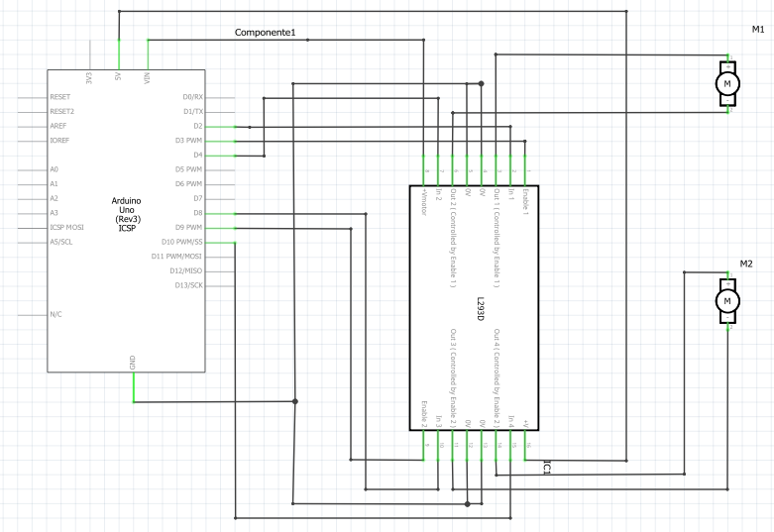

Descripción del montaje:

El montaje de la estructura es sencillo, simplemente hay que unir la base y el 2º piso juntando los dos soportes mediante un tornillo en cada uno sujeto con dos tuercas y sendas arandelas. Hay que asegurarse de que el segundo piso quede en posición horizontal sin desnivel.

Para el acople de los motores se utilizan los soportes, atornillándolos a la base a través de los agujeros ya hechos en la base con los tornillos autorroscantes. Se aconseja recortar el saliente de los tornillos por la parte de abajo.

A continuación se acoplan las ruedas introduciendo el rotor en la hendidura de la rueda por presión.

Para la fijación del Arduino y la tipo a la estructura he utilizado velcro de doble cara.

Conectar el cableado como se indica en el esquema electrónico de arriba utilizando la shield para el Arduino y una protoboard de 170 puntos en la que se insertaran el driver y el HC05.

Descripción del funcionamiento:

El vehículo utiliza un Arduino UNO para el como procesador y utiliza 4 salidas digitales, 2 analógicas y los pines RX (0) y TX (1). También necesita salidas de alimentación para el HC05 y el driver L293D y la salida VIN para alimentar los motores al voltaje de entrada de la tipo.

El vehículo es controlado por bluethoot mediante el módulo HC05 para Arduino en modo esclavo, para la comunicación con el modulo se emplea un Smartphone con la aplicación Arduino Bluethoot RC Car.

El vehículo tiene estas funciones básicas de movimiento:

* Adelante.
* Hacia atrás.
* Adelante izquierda.
* Adelante derecha.
* Atrás izquierda.
* Atrás derecha.
* Giro sobre si mismo hacia la izquierda.
* Giro sobre si mismo hacia la derecha.

Para el control de los motores he utilizado un driver L293D debido ya que las salidas de Arduino no pueden proporcionar la corriente suficiente.

Descripción del firmware:

La programación del Arduino es sencilla, utilizo el puerto serie para la recepción de datos del HC05 y una función switch para la comparación de los datos recibidos con un case para cada uno de los movimientos. El código de transmisión viene predefinido en la aplicación para cada uno de los movimientos mediante letras.

El código es el siguiente:

* Adelante = F
* Atrás = B
* Izquierda = L
* Derecha = R
* Adelante izquierda = G
* Adelante derecha = I
* Atrás izquierda = H
* Atrás derecha = J
* Paro = S